Зимние Олимпийские игры
в детском саду № 21 «Гнёздышко»
Олимпийское движение – важная часть культуры человечества, и изучение его истории должно стать частью образования любого культурного человека. Формирование представлений об олимпизме является частью не только физического, но и эстетического, патриотического и нравственного воспитания ребёнка.
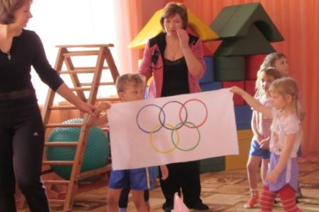
Наш праздник начался с торжественной музыки, парадного шествия всех участников, поднятие олимпийского флага и выноса чаше с символическим олимпийским огнём. Затем команды произнесли слова клятвы. Каждая команда представила своих капитанов, название команд, девиз, эмблему.
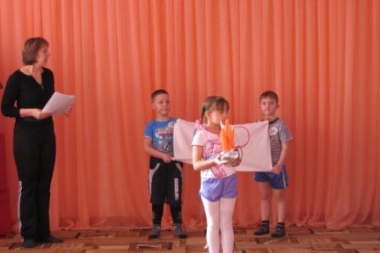
Во имя грядущих побед,
Во славу российского спорта,
Да здравствует детская олимпиада,
Ведущая к новым рекордам!

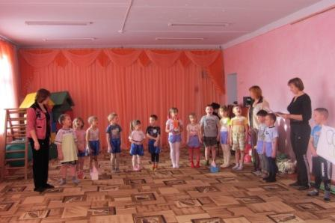

7 февраля в нашем детском саду прошёл спортивный праздник «Зимняя Олимпиада 2014» посвящённый зимним олимпийским играм в Сочи 2014.
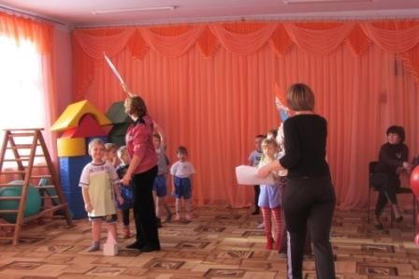
Праздник проходил в форме соревнования в котором участвовали дети подготовительной к школе группы и дети старшей группы.
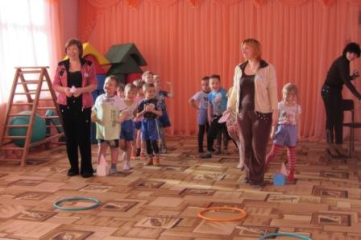
Вот и начались интересные испытания для наших юных олимпийцев. Под руководством своих капитанов, а ими были наши педагоги Кротикова Оксана Валентиновна и Дмитрук Вера Александровна, ребята с большим задором и азартом проходили испытание за испытанием. Проявляя выдержку, силу, ловкость.
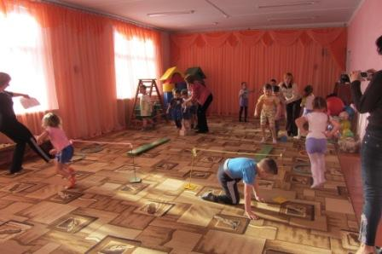

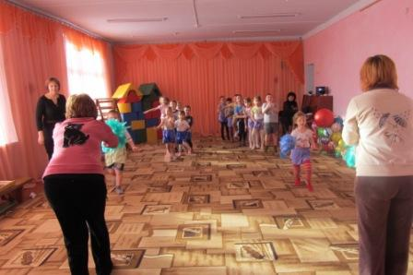
В завершении были подведены итоги соревнований. Команды были награждены памятными грамотами.
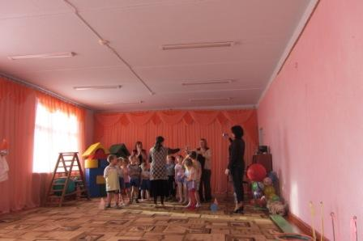
Участники делают круг почета, производят вынос олимпийского флага и олимпийского огня.
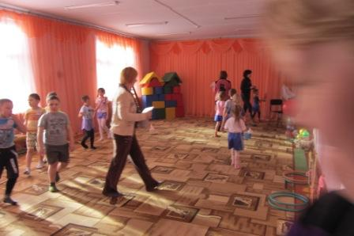
Праздник удался ребята получили массу положительных эмоций, а вместе сними их родители.
